朗姿医美学术大会圆满落幕！诺云直播助力行业潮头，共筑医美未来

400＋医美人齐聚武汉，论道2025医美发展潮向，大咖云集，同频交流，第四届朗姿医美学术大会圆满落幕！

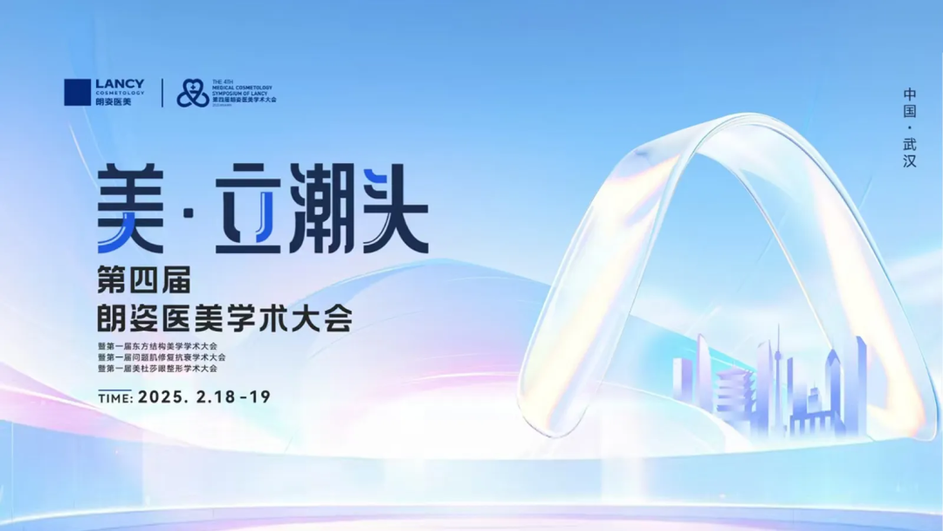

在医美行业快速发展的今天，学术交流的需求日益增长，但传统会议模式却面临诸多瓶颈。

**一、线上线下会议痛点**

**医美学术交流挑战**

2025年，可以明显感觉到很多线下展会、会议增多，但是线下活动如何更好传播，还面临以下痛点：

**地域限制：**线下会议受场地和交通限制，难以覆盖全国乃至全球的医美从业者。

**互动不足：**线下活动互动形式单一，线上直播若缺乏专业平台支持，易沦为“单向输出”，观众参与感弱。

**技术稳定性差：**网络卡顿、画面模糊、功能单一等问题频发，影响专业内容的传播效果。

**数据沉淀难：**参会者行为数据、观看时长、互动反馈难以精准统计，后续复盘和优化缺乏依据。

对于医美行业而言，学术会议不仅需要传递前沿技术，更需确保专业性、互动性和传播效率。**如何突破传统限制，实现“线上线下融合”？**

第四届朗姿医美学术大会给出了完美答案。

**二、美 · 立潮头**

**第四届朗姿医美学术大会**

**树立医美学术直播新标杆**

以“美·立潮头”为主题的第四届朗姿医美学术大会，于2025年2月18-19日在武汉圆满落幕。

**作为国内首个由民营医美集团连续四届自办、多机构参与的大型学术会议。**

本届大会吸引了400余位专家医师、行业伙伴线下参会，线上观看人次再创新高，影响力辐射全球医美领域。

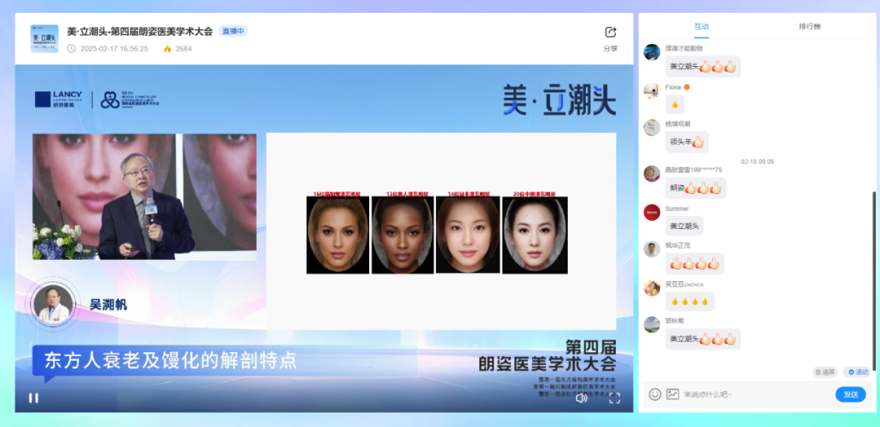

大会聚焦医美行业前沿技术、临床实践与规范化发展，内容涵盖东方结构美学、问题肌修复、美杜莎眼整形等热点领域。

本届大会更与国内外顶级专家深度联动，通过前沿技术分享与科研成果展示，为医美行业高质量发展注入强劲动能，树立了民营医美集团引领学术潮流的典范。

**三、诺云直播提供技术支持**

**专业赋能学术盛会**

作为本次大会的独家直播技术服务商。诺云私域直播系统以专业稳定的技术能力，为线上线下融合的学术交流提供了坚实保障，助力大会实现三大核心价值：

**1. 高清流畅，保障专业内容传播**

诺云直播支持4K超清画质与多机位切换，直播画面无缝衔接。通过“画中画”功能，专家演讲与PPT内容同屏展示，观众可实时聚焦大会细节。

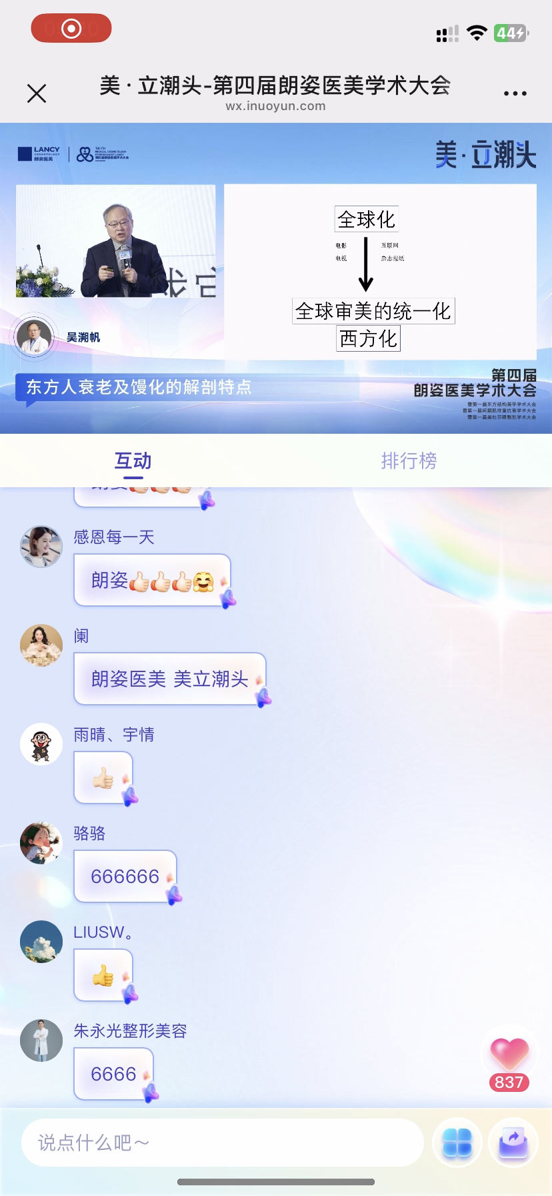

即便在万人同时在线的场景下，直播画面零卡顿，音画同步超低延迟，确保学术内容的精准传递。

**2. 互动升级，强化参会体验**

**评论互动：**线上观众通过互动评论，与专家实时交流，打破线上线下壁垒。

**邀请卡裂变：**定制化邀请卡一键分享至私域社群，带动医美机构和从业者的自发传播，扩大会议影响力。

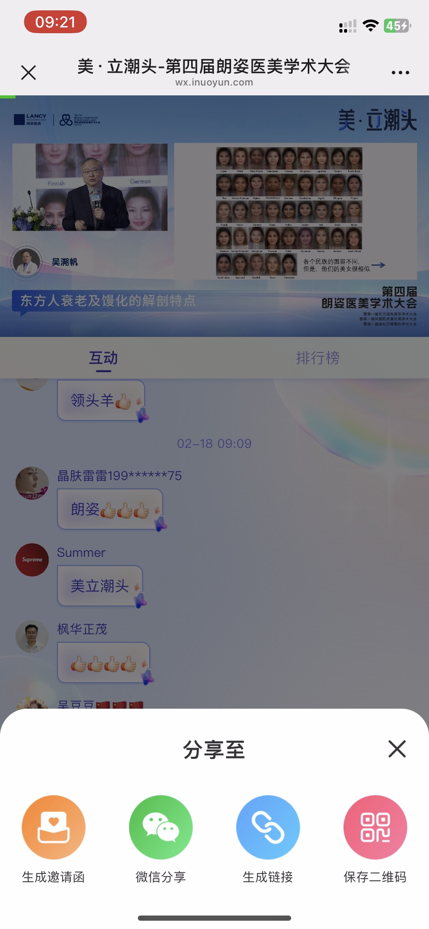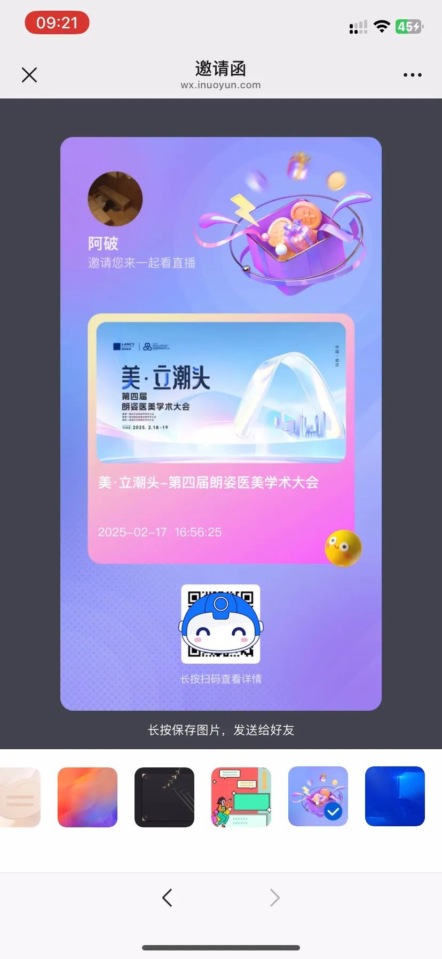

另外，诺云后台有频道限制功能：可以采用**“白名单、报名观看、密码验证、自定义授权观看”**等机制，保障会议内容安全，防止敏感技术外泄，为更多会议提供安全保障。

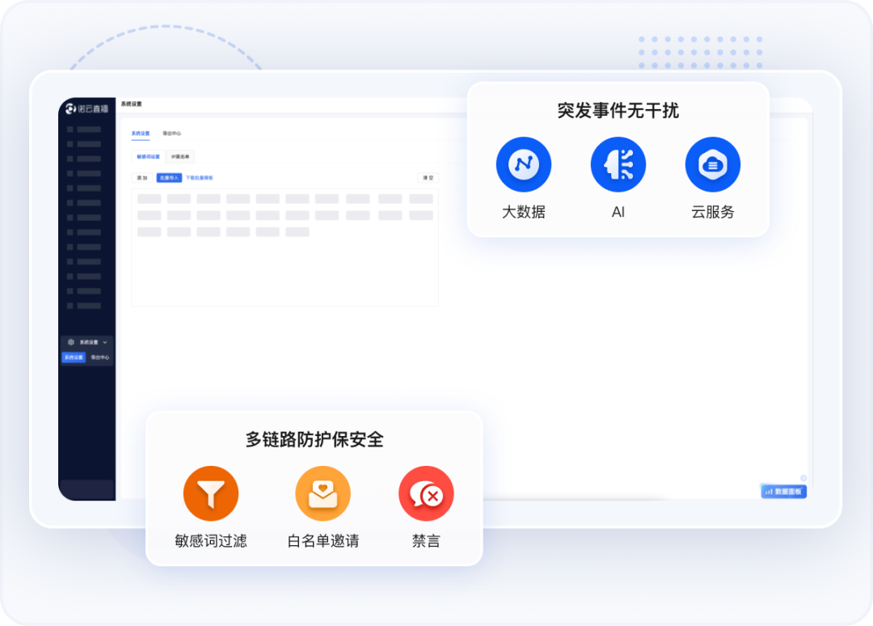

**3. 数据沉淀，挖掘长尾价值**

诺云后台实时统计观众地域分布、观看时长等核心数据，精准分析参会人群画像，持续深化会议价值，赋能行业长效学习。

**四、诺云直播**

**为学术会议注入数字化动能**

第四届朗姿医美学术大会的成功，不仅是行业学术水平的集中展示，更是数字化直播技术赋能传统会议的典范。诺云直播凭借以下优势，成为医美学术会议的首选合作伙伴。

**行业定制化方案：**针对医美领域的高专业门槛，提供定制化、个性化功能支持，如等级会员、渠道模式等长效运营功能，助力医美机构实现精准营销与高效管理，提升用户黏性和品牌竞争力。

**全链路服务：**从前期测试、彩排到现场执行、售后复盘，诺云技术团队可全程护航，确保直播活动“零事故”。

**私域流量运营：**结合企业微信、社群等私域阵地，助力客户构建自有学术生态，提升品牌的忠诚度。

在医美行业迈向专业化、标准化、规范化的进程中，诺云直播将持续以技术为内核，为学术会议、品牌发布会、教育培训等场景，**提供一站式私域直播解决方案，**助力客户突破边界，智领未来。

**诺云直播——让每一场会议，都成为行业焦点。**